UD2 - PRÁCTICA 31 – REVOCAR PERMISOS

1. 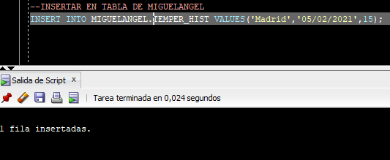Según se ha configurado en actividades anteriores, ALUMNO tiene permiso para insertar registros en la tabla TEMPER_HIST de MIGUELANGEL. Compruébalo ejecutando con el usuario ALUMNO el comando:

Ejecuta el comando adecuado con el usuario MIGUELANGEL para quitar a ALUMNO todos los permisos sobre la tabla TEMPER_HIST.

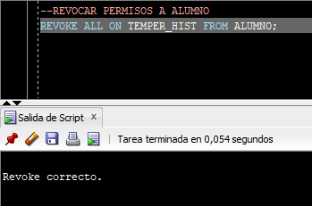

Compruébalo ejecutando con el usuario ALUMNO el siguiente comando, que debe fallar:

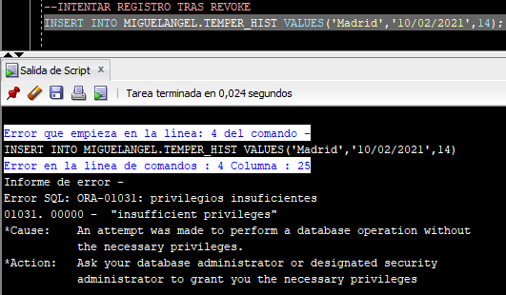

1. SYSTEM hace que MIGUELANGEL deje de ser usuario administrador.

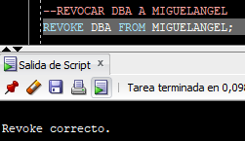

1. Cierra y abre de nuevo la sesión del usuario MIGUELANGEL. Comprueba cuáles son sus permisos.

